**6 неділя**

**27.04.20р. Математика 6 клас**

**Самостійна робота.**

**Тема. Перпендикулярні і паралельні прямі.**

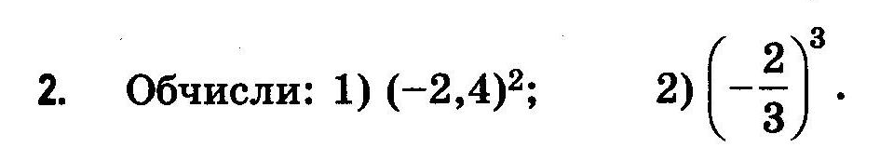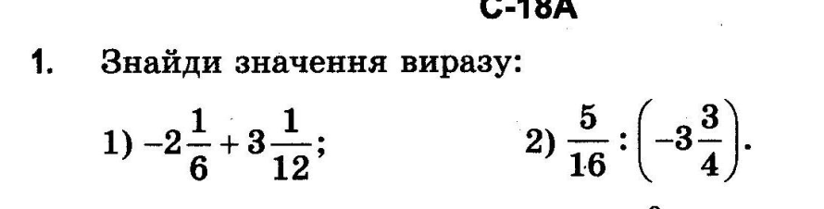

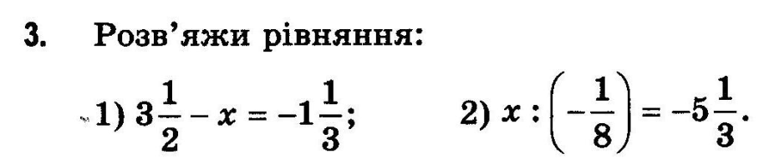

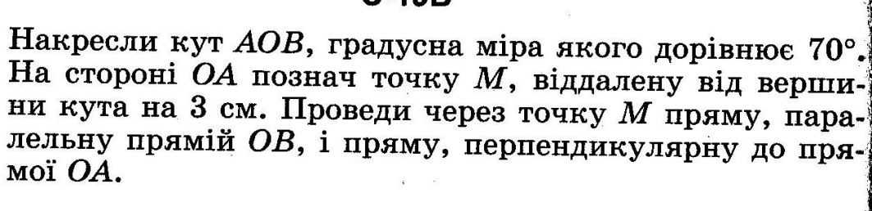**4.**

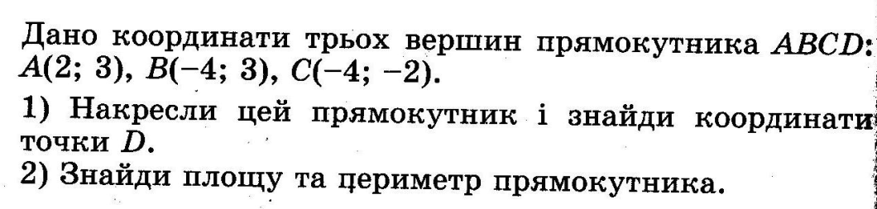

**5.**

**Повторити теорію п.50 - 53**